Correction WSL (17/08/2026)

Regarde cette capture d’ecran est ce que tu peux me dire si wsl est installe sur mon systeme ?
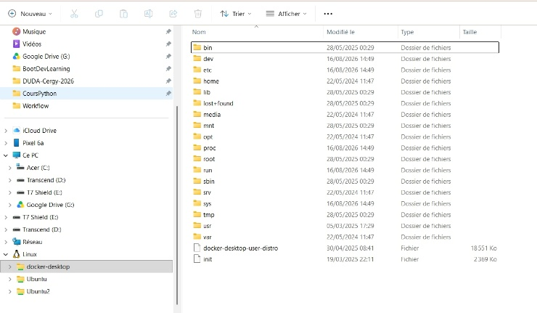
Oui, WSL est installé et fonctionne sur ton système.
La capture montre dans l’Explorateur Windows la section Linux, avec plusieurs distributions accessibles :
- docker-desktop
- Ubuntu
- Ubuntu2
Cela signifie que Windows Subsystem for Linux est bien activé et qu’au moins deux distributions Ubuntu sont installées. La présence de docker-desktop indique également que Docker Desktop utilise probablement WSL 2.

wsl --list --verbose
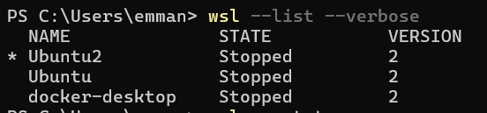
Oui : WSL est correctement installé, et tes distributions utilisent toutes WSL 2.
État de ton installation
Distribution État actuel Version
Ubuntu2 Arrêtée WSL 2
Ubuntu Arrêtée WSL 2
docker-desktop Arrêtée WSL 2
L’astérisque devant Ubuntu2 signifie que c’est ta distribution WSL par défaut. Donc, si tu tapes simplement :
powershell
wsl
Windows lancera Ubuntu2.

Lancer la première Ubuntu précisément :
powershell
wsl -d Ubuntu
Lancer Ubuntu2 précisément :

powershell
wsl -d Ubuntu2
Voir les informations globales de WSL :

powershell
wsl --status

Méthode rapide (PowerShell ou CMD)
Ouvre PowerShell ou CMD et tape :
powershell
wsl --list --verbose
ou
powershell
wsl -l -v
- Si tu vois une liste de distributions (ex. Ubuntu, Debian) avec un statut (Running / Stopped), WSL est installé.
- Si tu obtiens un message du type :
'wsl' n’est pas reconnu en tant que commande interne ou externe…
alors WSL n’est pas installé (ou pas activé).
Autre vérification (optionnelle)
powershell
wsl --status
Cela affiche des infos sur la version de WSL, le kernel, etc., si WSL est présent.

Échec de l’attachement du disque
L’erreur confirme que WSL est installé, mais que ta distribution par défaut Ubuntu2 est cassée ou déplacée : WSL cherche son disque Linux à C:\wsl\Ubuntu2\ext4.vhdx, mais ce fichier — ou tout le dossier — n’existe plus à cet emplacement. Le fait que la commande soit écrite wsl -- status avec un espace n’est pas la cause principale : utilise bien wsl --status.learn.microsoft
Ce qu’il ne faut pas faire
Ne lance surtout pas :
powershell
wsl --unregister Ubuntu2
pour le moment. Cette commande supprimerait l’inscription de la distribution et peut entraîner la perte de ses données si le fichier VHDX existe encore ailleurs.

Vérifier le fichier manquant
Dans PowerShell, exécute :
powershell
Test-Path "C:\wsl\Ubuntu2\ext4.vhdx"
Puis cherche le fichier sur tes disques, en priorité C:, D:, E: et ton disque externe si tu as déplacé des dossiers WSL :
powershell
Get-ChildItem C:\,D:\,E:\ -Filter ext4.vhdx -Recurse -Force -ErrorAction SilentlyContinue |
Select-Object FullName, Length, LastWriteTime
Cette recherche peut prendre plusieurs minutes. Si Ubuntu2 contient des projets, environnements Conda, clés SSH ou fichiers importants, fais une copie de tout ext4.vhdx retrouvé avant toute manipulation.
Selon le résultat
Si tu retrouves ext4.vhdx
Par exemple, supposons qu’il se trouve dans D:\Sauvegarde\Ubuntu2\ext4.vhdx. Tu peux d’abord tenter de le réattacher ou de récupérer son contenu. Microsoft documente l’utilisation de wsl --mount ... --vhd --bare pour monter un VHDX, puis le détacher avec wsl --unmount.learn.microsoft+1
Ne déplace pas et ne formate pas ce fichier dans le Gestionnaire de disques Windows.
Dis-moi le chemin exact que la recherche retourne et je te donnerai la commande sûre adaptée.
Si aucun fichier n’est trouvé
Ubuntu2 ne pourra pas démarrer, car son disque de stockage a probablement été supprimé.

Resultat de la recherche
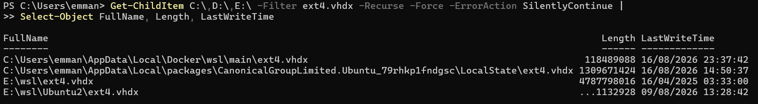
Bonne nouvelle : ton disque Ubuntu2 existe toujours, mais il est sur le lecteur E:, alors que WSL essaie de le trouver à l’ancien emplacement C:\wsl\Ubuntu2\ext4.vhdx.
Le fichier concerné est très probablement :
E:\wsl\Ubuntu2\ext4.vhdx
Sa date de modification récente (9 août 2026) indique qu’il a été utilisé récemment. Ne le déplace pas, ne le supprime pas et ne lance pas wsl --unregister Ubuntu2 pour l’instant.
Pourquoi Ubuntu2 ne démarre plus
L’enregistrement actuel de Ubuntu2 pointe vers :
C:\wsl\Ubuntu2\ext4.vhdx
mais ton vrai disque se trouve ici :
E:\wsl\Ubuntu2\ext4.vhdx
Il faut donc réenregistrer ce fichier VHDX à son emplacement actuel. WSL fournit précisément --import-in-place, qui enregistre un fichier .vhdx existant comme une distribution WSL.learn.microsoft+1

Étape sûre : créer une copie
Avant toute modification, copie le disque VHDX vers un dossier de sauvegarde sur E:. Ouvre PowerShell et exécute :
powershell
New-Item -ItemType Directory -Path "E:\wsl\backup" -Force
Copy-Item "E:\wsl\Ubuntu2\ext4.vhdx" "E:\wsl\backup\Ubuntu2-ext4-backup.vhdx"
Le fichier fait probablement plusieurs gigaoctets : attends la fin complète de la copie, puis vérifie qu’elle existe :
powershell
Get-Item "E:\wsl\backup\Ubuntu2-ext4-backup.vhdx" | Select-Object FullName, Length, LastWriteTime
Réparation proposée
Après la sauvegarde, la solution la plus prudente est de l’enregistrer d’abord sous un nouveau nom, afin de ne rien supprimer ni écraser :
powershell
wsl --import-in-place Ubuntu2-Recovery "E:\wsl\Ubuntu2\ext4.vhdx"
Puis lance-la :
powershell
wsl -d Ubuntu2-Recovery
Si tu arrives sur une invite Linux, vérifie tes fichiers :
bash
whoami
pwd
ls -la ~
Tu devrais normalement retrouver ton compte, ton dossier personnel et tes projets. L’importation « sur place » utilise le VHDX existant sans le déplacer.learn.microsoft
Ensuite
Si Ubuntu2-Recovery fonctionne, tu pourras en faire la distribution par défaut :
powershell
wsl --set-default Ubuntu2-Recovery
Garde l’ancienne entrée Ubuntu2 quelques jours, sans la lancer. Quand tu auras confirmé que tout est récupéré et que la sauvegarde VHDX est valide, on pourra supprimer uniquement son enregistrement défectueux et, si tu le souhaites, renommer proprement la distribution récupérée.
Copie de sauvegarde effectuee
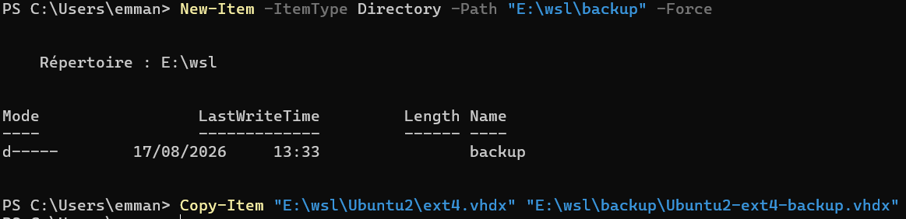

Verification 1
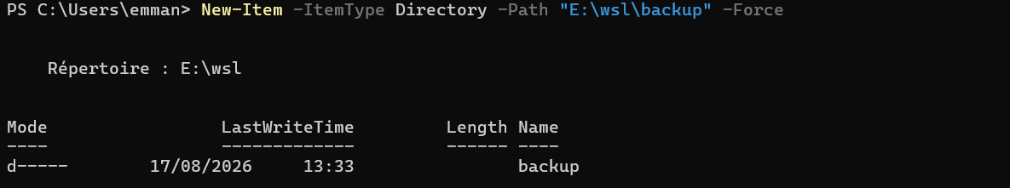
La capture confirme que le dossier de sauvegarde E:\wsl\backup a bien été créé et que la commande de copie a été lancée.
Avant de poursuivre, vérifie que la copie est terminée et que sa taille correspond à celle du fichier original :
powershell
Get-Item "E:\wsl\backup\Ubuntu2-ext4-backup.vhdx" |
Select-Object FullName, Length, LastWriteTime
Tu peux aussi comparer directement les tailles :
powershell
(Get-Item "E:\wsl\Ubuntu2\ext4.vhdx").Length
(Get-Item "E:\wsl\backup\Ubuntu2-ext4-backup.vhdx").Length
Les deux nombres doivent être identiques. Si c’est le cas, tu peux enregistrer la distribution récupérée sous un nouveau nom :
powershell
wsl --import-in-place Ubuntu2-Recovery "E:\wsl\Ubuntu2\ext4.vhdx"
Puis la tester :
powershell
wsl -d Ubuntu2-Recovery
Ne supprime pas encore l’ancienne distribution Ubuntu2. Microsoft recommande l’export/import ou l’enregistrement d’un VHDX existant pour déplacer ou récupérer une distribution WSL.

Verification2
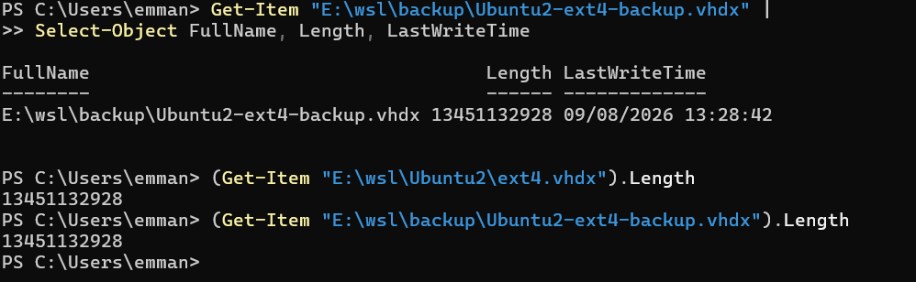
Oui, c’est parfait. Les deux tailles sont exactement identiques :
text
Original : 13 451 113 298 octets
Sauvegarde : 13 451 113 298 octets
La sauvegarde est donc complète et identique au fichier original.
Tu peux maintenant exécuter :
powershell
wsl --import-in-place Ubuntu2-Recovery "E:\wsl\Ubuntu2\ext4.vhdx"
Ensuite, vérifie qu’elle apparaît dans WSL :
powershell
wsl --list --verbose
Puis démarre-la :
powershell
wsl -d Ubuntu2-Recovery
Si elle démarre correctement, teste tes fichiers avec :
bash
pwd
ls -la ~
Garde bien l’ancienne entrée Ubuntu2 et les deux fichiers VHDX jusqu’à ce que tu aies vérifié que tous tes fichiers et programmes sont présents.

Yipee !! Ca fonctionne ?
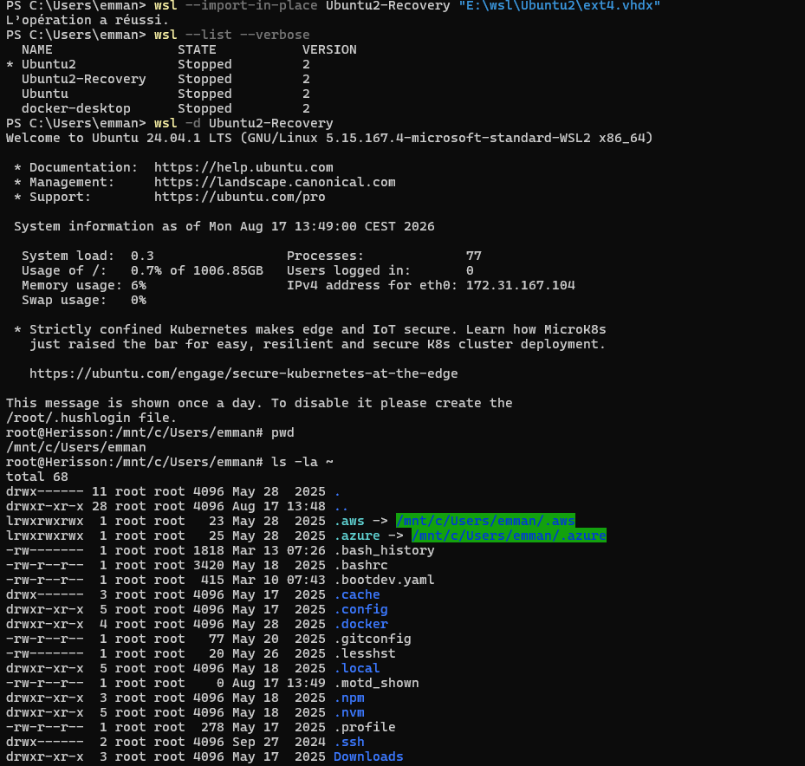
La preuve :
- Ubuntu2-Recovery apparaît dans la liste des distributions.
- Elle utilise bien WSL 2.
- Elle démarre avec Ubuntu 24.04.1 LTS.
- Ton dossier personnel contient bien tes fichiers de configuration, notamment .aws, .azure, .docker, .ssh, ainsi que Downloads.
- Le disque VHDX récupéré est donc lisible.
Point important
Tu es actuellement connecté en tant que root :
text
root@Herisson:/mnt/c/Users/emman#
Ce n’est pas forcément un problème pour la récupération, mais il vaut mieux vérifier si ton ancien utilisateur Linux existe encore.
Dans Ubuntu2-Recovery, exécute :
bash
ls -la /home
Puis :
bash
getent passwd | cut -d: -f1
Si tu vois ton ancien utilisateur, lance ensuite :
bash
su - NOM_UTILISATEUR
en remplaçant NOM_UTILISATEUR par le nom trouvé.
Définir cette distribution par défaut
Si tout semble correct, quitte Ubuntu :
bash
exit
Puis, dans PowerShell :
powershell
wsl --set-default Ubuntu2-Recovery
Vérifie ensuite :
powershell
wsl --list --verbose
L’astérisque devrait apparaître devant Ubuntu2-Recovery.
Ne supprime pas encore l’ancienne entrée Ubuntu2 : conserve-la ainsi que la sauvegarde jusqu’à ce que tu aies vérifié tes fichiers, tes environnements Python et tes projets.

Happy Ending.
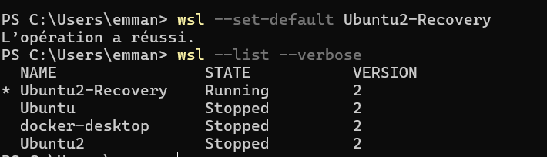
Oui, happy ending ! 🎉
La récupération est réussie :
- Ubuntu2-Recovery est enregistrée dans WSL.
- Elle utilise bien WSL 2.
- Elle est maintenant la distribution par défaut, comme le montre l’astérisque *.
- Elle est actuellement démarrée (Running).
- Tu as conservé une sauvegarde complète du fichier VHDX.
À partir de maintenant, cette commande ouvrira automatiquement la bonne distribution :
powershell
wsl
Tu peux éventuellement vérifier une dernière fois depuis Ubuntu :
bash
cat /etc/os-release
Et, quand tu seras certain que tout fonctionne, tu pourras supprimer l’ancienne entrée défectueuse Ubuntu2. Ne le fais pas immédiatement : garde-la quelques jours ainsi que la sauvegarde E:\wsl\backup\Ubuntu2-ext4-backup.vhdx.
Bravo, ton environnement Ubuntu et tes données ont été récupérés sans perte apparente.

Faire un Backup ?

